Правила установки газового котла

Несмотря на то что непосредственно подключением, пусконаладкой и введением в эксплуатацию оборудования занимаются только профильные специалисты, место для его установки обустраивает домовладелец. Именно поэтому, рекомендуется обращаться к специалистам, так как правильно установить газовый котел своими силами сразу вряд ли получится.
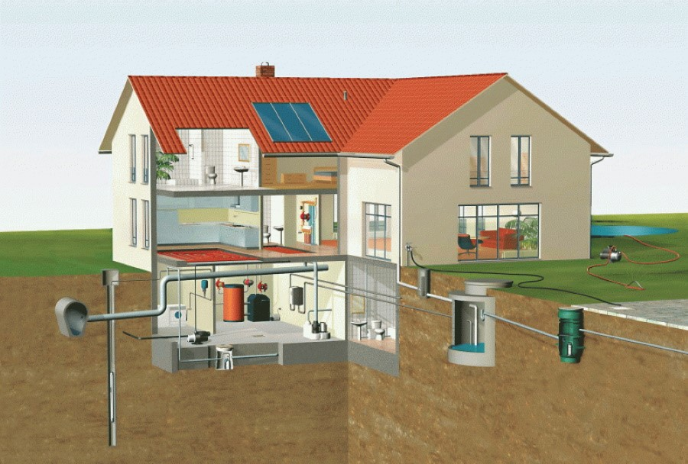

Требования к помещению
Соответствие помещения требованиям СП — одно из важных условий, позволяющих значительно упростить пуск газа и выполнить наладку газового оборудования. Маломощное оборудование (до 30 кВт) допускается устанавливать во внутренних комнатах дома, кроме жилых, спален, ванных, душевых комнат и санитарных узлов. Газоиспользующее оборудование следует устанавливать в соответствии с требованиями инструкций заводов-изготовителей: в отапливаемом вентилируемом помещении.
Вентиляция помещений, предназначенных для установки газоиспользующего оборудования, должна быть естественной. Вытяжка предусматривается из расчета трехкратного воздухообмена в час, а приток - в объеме вытяжки и дополнительного количества воздуха на горение газа. Размеры вытяжных и приточных устройств определяются расчетом.
Дверь из помещения, где установлено газоиспользующее оборудование, должна открываться наружу.
Окна должны быть с площадью стекла из расчета 0,03 м² на 1 м³ объема помещения в случае если окно выполнено в соответствии с ГОСТ Р 56288, во всех остальных случаях остекление должно быть площадью не менее 0,8 м².
Расстояние от строительных конструкций помещения до отопительного газоиспользующего оборудования следует принимать в соответствии с требованиями инструкций завода-изготовителя. При отсутствии требований в инструкциях, газоиспользующее оборудование следует устанавливать исходя из условия удобства монтажа, эксплуатации и ремонта. При этом должны быть выполнены следующие требования:
- настенное газоиспользующее оборудование для отопления и горячего водоснабжения должно быть установлено на стенах из несгораемых материалов на расстоянии не менее 2 см от стены, в том числе боковой;
- стены из трудносгораемых и сгораемых материалов должны быть изолированы несгораемыми материалами (листовой стали с подложкой из асбеста или другого огнеупорного материала толщиной от 3 мм) или экранами заводского изготовления, не поддерживающими горения и распространения пламени по изолированной поверхности, на расстоянии не менее 3 см от стены, в том числе боковой. Изоляция должна выступать за габариты корпуса оборудования на 10 см и на 70 см сверху;
- высота установки настенного оборудования должна быть удобной для эксплуатации и ремонта;
- расстояние по горизонтали в свету от выступающих частей отопительного оборудования до бытовой газовой плиты должно быть не менее 10 см;
- при установке оборудования на пол с деревянным покрытием последний необходимо изолировать несгораемыми материалами, предел огнестойкости которых не менее 45 мин. Изоляция пола должна выступать за габариты корпуса оборудования не менее чем на 10 см.

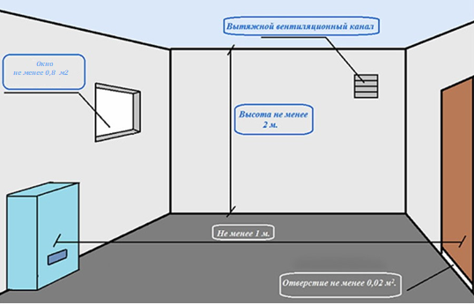
Кроме того, должны выдерживаться размеры помещения, в котором устанавливается газовый котел, и другие нормы:
– В помещении должно быть минимум одно окно с открывающейся форточкой или фрамугой.
– Дверной проем оснащается в нижней части незакрываемым вентиляционным зазором площадью из расчета 8 см² на 1 кВт мощности оборудования. Ширина двери — от 800 мм, открывается наружу.
При расстановке оборудования учитываются рекомендации завода-изготовителя, обеспечивается свободный доступ для его проверки, настройки и техобслуживания. Если оборудование размещается в пристройке, подвальном или цокольном помещении, то при устанавливаемой мощности свыше 150 кВт, помещение должно иметь выход на улицу.
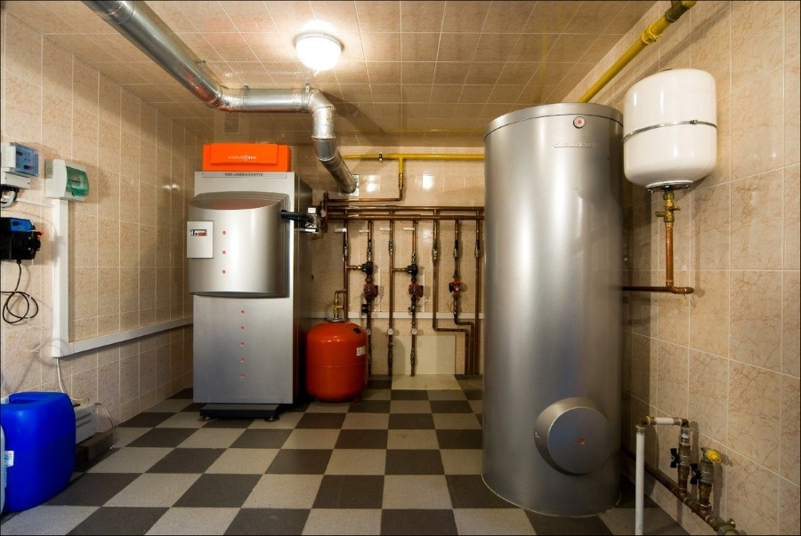
Также есть требования к отделке комнаты — все поверхности облицовываются материалами, не поддерживающими горение, вблизи пятна установки газового котла — несгораемыми. Расположение оборудования планируется таким образом, чтобы не способствовать распространению пожара. В одном помещении запрещена установка более двух котлов.

Требования к дымоходу
Для любого газового котла требуется дымоотвод, какой именно зависит от модели оборудования. Для приборов с открытой газовой горелкой обустраивают внешний дымоход с естественной тягой, поперечное сечение которого должен соответствовать мощности устройства и паспорту завода-изготовителя.
В оборудовании с закрытой камерой сгорания используют коаксиальный дымоход с принудительной тягой, создаваемой вентилятором горелки. Диаметр этого элемента регламентируется производителем котла и указывается в сопроводительной технической документации.
Для обустройства дымохода необязательно дожидаться установки газового котла — место его прохождения можно разметить на основании расчетов. При этом рекомендуется соблюдать следующие нормы:
– Дымоходную трубу устанавливают максимально близко к котлу, горизонтальная часть не должна превышать 3 м.
– Сечение дымоотводящего канала должно быть не меньше размеров присоединительного патрубка котла. Для коаксиальных дымоходов диаметр нормируется изготовителем.
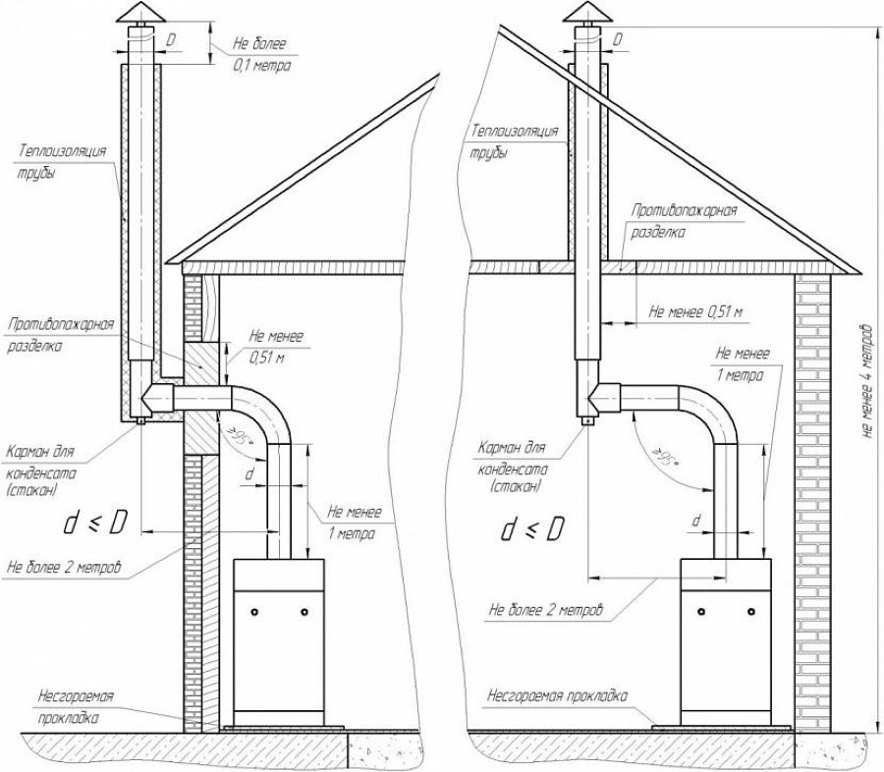
- Все соединения труб делаются герметичными, чтобы исключить задымление помещения и возможность подсоса воздуха, приводящего к уменьшению тяги.
- При монтаже дымохода должны соблюдаться все требования пожаробезопасности.
- Труба, соединяющая котел с дымоходом, оборудуется сервисным люком для прочистки конструкции и не должна быть длиннее 0,25 м.
- Не рекомендуется размещать дымоотвод рядом с оконным проемом, минимальный промежуток между ними — 0,6 м. Труба не должна иметь более 3 поворотов.
- Канал дымохода может проходить внутри капитальных стен или пристраиваться к ним (при монтаже обязательно использование огнеупорного материала). Запрещено отводить дым в вентиляционную систему или соединять вентиляционные и дымоходные каналы.
- Высоту внешнего дымохода делают около 5 метров, но не ниже конька крыши или линии под углом 10° при удалении от него.
При правильной организации дымохода установка газового котла не представит особой сложности, а само оборудование будет нормально работать в течение всего срока эксплуатации.

Требования к вентиляции
В помещении, где будет располагаться газоиспользующее оборудование, в обязательном порядке предусматривается вентиляция. В помещениях, где установлено оборудование с атмосферной горелкой, обустраивают приточно-вытяжную вентиляцию, обеспечивающую троекратный воздухообмен в помещении за час. Также в комнате устанавливают газовые датчики, улавливающие повышение концентрации метана и оксида углерода в воздухе и посылающие сигнал на перекрытие системы газоснабжения и включение вентиляторов вентиляции (при его наличии).

Особенности установки газового котла
Установить и смонтировать обвязку котла можно своими силами. Также допускается присоединение прибора к системам коммуникации, за исключением газовой магистрали. Однако при этом учитывайте, что многие производители урезают или вовсе лишают гарантии самостоятельно установленное оборудование. Особенно если речь идет о сложных высокотехнологичных установках, подключение и наладка которых требует определенных знаний и навыков.
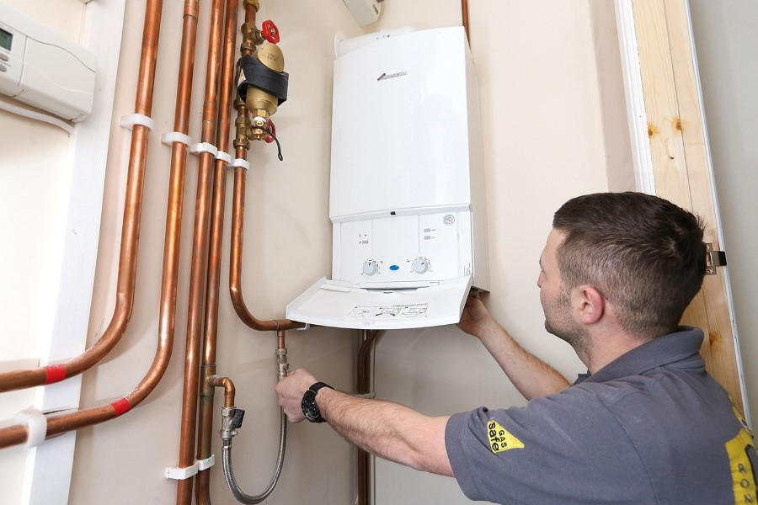
В этих случаях лучше доверить монтаж оборудования мастерам авторизованного сервисного центра бренда-изготовителя, которые точно знают, как правильно установить газовый котел.

Подготовка к монтажу
К моменту установки оборудования в доме должна быть готова вся отопительная система — смонтированы радиаторы, сделаны теплые полы, разводка водоснабжения и т.д. В помещение под котельную подведено электричество, вода и канализация, устроен герметичный дымоотвод и вентиляция.

Установка котла
Перед установочными работами проверяют комплектацию и технические данные устройства, сверяя их с паспортом и инструкцией. При любых несоответствиях сразу обращайтесь к производителю или продавцу оборудования. Также перед установкой газового котла с него снимают все заглушки, проверяют чистоту прибора и отсутствие мусора.
Монтаж разных моделей необходимо выполнять в соответствии с требованиями завода-изготовителя, с соблюдением следующих требований:
- Настенные котлы навешивают на несущие или укрепленные стены, выдерживая промежутки: до потолка – от 15 см, до ближайшей поверхности – 10 см. Для крепления используют специальные кронштейны, идущие в комплекте с устройством.
- Напольные модели располагают на расстоянии минимум 1 метр от входной двери. Между корпусом устройства и прилегающими поверхностями выдерживается расстояние в 350 мм. В месте размещения оборудования укладывается прочный пол из цементной стяжки или заливается отдельный фундамент.
При монтаже как навесных, так и напольных моделей, оборудование выравнивают по горизонтали с помощью строительного уровня, чтобы снизить возможный шум и вибрацию при его работе.

Обвязка котла
По правилам после установки газовой котел сначала подключают к гидравлической системе, руководствуясь при этом инструкцией к оборудованию. Особенности монтажа зависят от конкретной модели. Однако есть ряд рекомендаций, которые лучше соблюдать:
- Если отопительная система давно действующая, и в нее был залит теплоноситель, слейте его полностью и промойте трубы.
- На трубах водоснабжения и подающей тепловой магистрали устанавливаются фильтры, до и после них запорная арматура.
- В двухконтурных котлах проверьте правильность подключения труб к отоплению и водоснабжению.
- Все соединения элементов герметизируются.
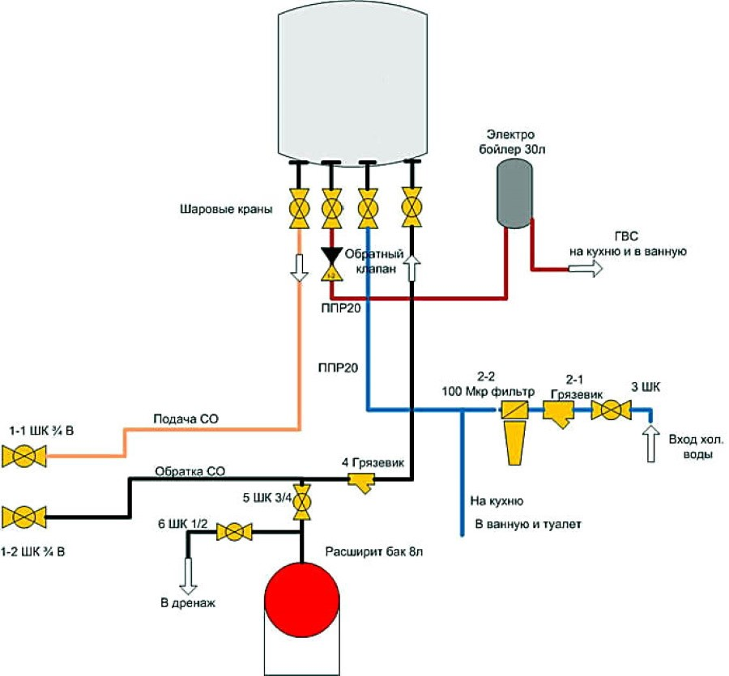
На следующем этапе монтируется дымоход. Здесь есть некоторые нюансы, различающиеся для настенных и напольных моделей. На выходной патрубок котла надевается переходной адаптер, соединяющий оборудования с дымоходом. Для навесного оборудования можно использовать гофру, для напольных устройств применяется переходник только из листового металла. Далее устанавливается тройник и ревизия для осмотра и очистки оборудования. Из прямых отрезков и колен изготавливается непосредственно дымоотвод, выводящийся через стену или крышу здания. После монтажа всех деталей проверяется тяга.
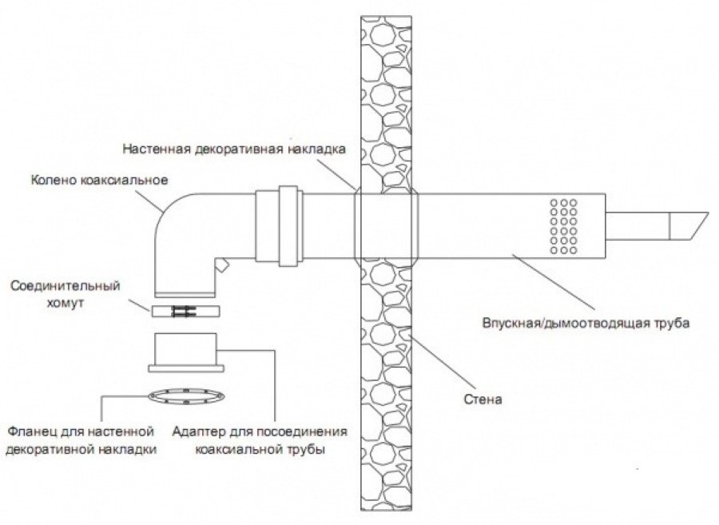
При установке энергозависимых газовых котлов также важно правильно подключить оборудование к электросети — лучше всего через стабилизатор, который защитит устройство от скачков напряжения в электросети. На этом этапе ваша работа заканчивается.

Подключение к газоснабжению
Как специалист газоснабжающей компании, занимающейся в том числе подключением и проверкой газового оборудования, настоятельно не рекомендую самостоятельно врезаться в магистраль. Выполнять эту операцию должен специалист с допуском — мастер сервисного центра или газоснабжающей службы. Также напомню, что подключает, а также производит пуск газа представитель газораспределительной организации.

